Vertikalt vindkraftsverk
Framtidensenergi är inte en långsiktig dröm utan något som är precis intill att vara sann inom de kommande åren, och en bra lösning till energi produktion utan att slita på planeten som vi bor på och det är ett bland de många problemen i vårt samhälle och vindkraftsverk är ett bra alternativ för det.
Eftersom vårt samhälle fokuserar så mycket på miljön så är förnyelsebarenergi det största område som borde fokuserar på eftersom vi kan använda oss av naturligafenomen för att skapa elektricitet. Några exempel på förnyelsebarenergi är solenergi, vattenkraft och vindkrafts verk. Varför jag tog upp de tre energikällorna är för att de har högst energiproduktion och minimala slitage på naturen. På Realgymnasiet har jag och min grupp fått som uppgift att ge oss på att bygga vårt eget vindkraftsverk och i detta reportage så kommer jag förklara hur det gick till och även hur vindkraftsverket ska fungera ifall allt går som planerat eller om den inte ens fungerade alls.
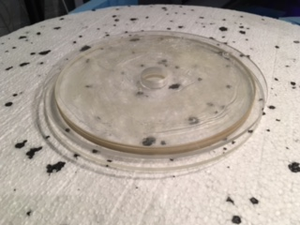
Ett vindkraftsverk använder sig av vindens kinetiska energi och omvandlar det till mekaniskt arbete och elektricitet. När rotorbladen sätts i rörelse med hjälp av vinden så börjar navet i vindkraftsverket rotera, navet är det som leder energi från rotorbladen till generatorn men vindkraftsverket viktigaste del sitter mellan navet och generatorn. Växellådan är till att omvandla vindkraftsverket långsamma rotationer till betydligt större varvtal till generatorn för att omvandla den energin till el. Och på så sätt har vi försökt kopiera växellådans funktion på så sätt att när Rotorbladen har snurrat ett varv så kommer generatorn att snurra tio varv och troligtvis mer. Om ni ser på bilden så ser man fyra bitar av plexiglas som är fastlimmade och sedan sitter fast i en frigolit bit. Jag förklara senare i reportaget hur det är tänkt att fungera. Men det är så vi har kopierat växellådans uppgift genom att plexiglasets omkrets är 40 gånger än vad piggen som sitter på generatorn, vilket gör att ett varv av plexiglaset gör att generatorn roterar mer än en gång. Det är som när man cyklar och åker ner på en nedförsbacke för att man får mer fart när man trampar på pedalerna eftersom kugghjulet som kedjan flyttar till när man växlar är större än däckets kugghjul och då så tillämpar man lite mer energi på att trampa men kraften som skapas för att kugghjulen och eventuellt däcken ska rulla blir högre. Såklart så finns det också att man inte kan använda sådan hög växel i uppförsbacke för att man inte kommer att orkar trampa men där tillämpas andra krafter såsom gravitationskraften vilket jag inte behöver ta upp här för det enda motståndet som tillämpas i vindkraftsverket är friktion mellan bladen och det som håller upp hela vindkraftsverket och det är minimalt för att man använder sig av kullager för att det inte ska uppstå så hög friktion.
Vindkraftsverk är ett väldigt effektivt sätt att utvinna elektricitet ifrån för att underhålla ett samhälle med elektricitet, men man kan inte ha för mycket av det goda. När en god sak sker så finns det en nackdel och i detta fall så är det vind. Vinden blåser inte dygnet runt och därmed kan man inte generera energi från vinden vilket vi behöver för att rotorbladen ska rotera och elektricitet ska skapas. Det är en av dem dåliga aspekterna att använda oss av vindkraftsverk eftersom vinden inte blåser konstant vilket gör att rotorbladen inte snurrar och då så genereras det ingen elektricitet, vilket gör det mindre lönsamt att massproducera vindkraftsverken då resultanten inte är mer värd än förlusten. Men en bättre anledning till varför vi ska använda oss av vindkraftsverk är att de personer som jobbar med vindkraftsverk behöver inte arbeta under riskfyllda förhållanden utan har en rätt så säker miljö om de tar rätt säkerhetsåtgärder vilket är enkla om man skulle jämföra dem med att jobba i ett kärnkraftverk där man riskerar sitt liv varje dag ifall något skulle bli ostabilt och en explosion inträffar så skulle många liv bli förlorade, som incidenten i Tjernobyl då massor med radioaktiva partiklar spreds över en gigantisk area.
Vindkraftsverk placeras oftast på öppna landytor men även ute på haven för att få den maximala rotationen på bladen, men man kan även ha vindkraftsverk som privat person så att den ska driva ens hushåll men det finns gränser till vilket avstånd vindkraftsverket kan vara när civilisation eftersom det kan samlas vatten på bladen som fryser och sedan slungas med en väldigt hög hastighet vilket kan vara dödligt, så därför är ett avstånd på 200 meter rekommenderas när man bygger ett vindkraftsverk och en höjd på 20 meter för att luftdraget ska vara perfekt, varken för lite eller för mycket. Men ett vindkraftsverk behöver inte ha en mast på 20 meter istället så kan man skapa ett eget vindkraftsverk som är helt möjligt att man placerar den på taket eller om man har en stor tomt som inte är blockerad av träd så att man får tillräckligt med vid så kan man som person försörja sig själv med elektricitet. Eftersom vertikala vindkraftsverk som vi byggde är ungefär 13 gånger mindre än ett riktigt vindkraftsverk så vi kan inte skapa lika mycket el som ett riktigt vindkraftsverk kan dels för att ett stort vindkraftsverk har en betydligt större generator som klara av att generera en större mängd av elektricitet och den får mycket mer energi att omvandla.
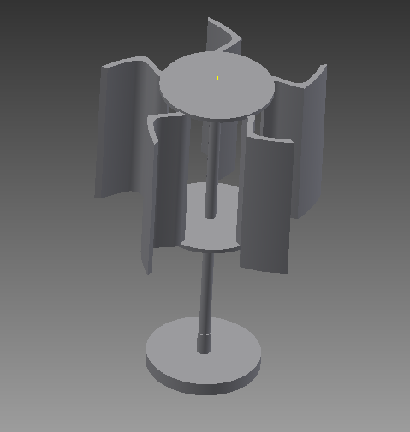
Eftersom det finns så många delar som behövs för ett vindkraftsverk så är det bra som början att få en grund etablerad så att man har något att gå efter. Med att etablera en grund så menas det att man först tar reda på vilka material man har tillgång till och under vilka förutsättningar vi kan använda de. Efter det så ska man bestämma sig över vilka delar som behövs och vilket material respektive del ska ha och efter det förbereda allting så att man kan börjar bygga, och även måtten på alla delar samt en bra ritning så att man kan se hur det ska se ut när allt är färdigt och det är exakt den metoden som jag och min grupp använde oss av, i nästa stycke så ska jag förklara steg för steg hur vi gjorde för att bygga vindkraftsverket och varför vi gjorde som vi gjorde. Den här ritningen som ni ser på bilden är det så jag och min grupp har tänkt att vårt vindkraftsverk ska se ut som.

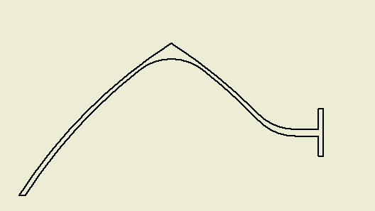
Så först började vi med att skapa en ritning till hela vindkraftsverket så att vi kan veta vilka delar vi behöver vilket gör att vi kan bygga den effektivare eftersom vi kan planera enklare då. Sedan så fick vi ta reda på vilka material vi hade tillgång till, efter ett par diskussioner med varandra i gruppen så kom vi överens över att masten ska vara utav hårdplast främst för att det var det enda vi hade tillgång till, och att det är bästa valet för att det var rätt så tåligt och kunde hålla upp den vikten som vi hade räknat att allt skulle väga. När vi valde basen så skulle vi även ha något som håller upp masten och en trä planka som hade en rätt så stor area skulle räcka tillräckligt bra för att få en stabil mast så att den inte skulle luta åt sidan. Eftersom vi hade en rätt så tålig bas så kunde vi ha använt oss av tyngre material för bladen men om vi använder lätta material så skulle vi få högre rotation på navel och därmed högre el generation punkt. Så vi valde att använda oss av cell plast för de flesta delarna hos ett vindkraftsverk eftersom det har en rätt så stark struktur och det var ett väldigt lätt material vilket gjorde det bra för att den kunde hålla trycket som den fick från luft utan att gå sönder men det var väldigt lätt och det är bra för att desto lättare rotorbladen och naveln i ett vindkraftsverk så är det lättare för den att få upp rotationshastigheten ifrån luft. Och för att få en högre rotation till generatorn så använde vi oss av plexiglas skivor som var större än generatorn vilket man kan se på den första bilden hur vi har placerat de. Och för att hålla upp bladen så satte vi fast ett gängat stålrör i masten för att få den så stabil som möjligt. Efter det så delade vi upp oss i gruppen för att göra den snabbare. Jag och Ernest från gruppen började med att skära ut bladen medan resten jobbade med att fästa masten i bottnen plattan. Vi som skulle skära ut vingarna och stöden till de började med att skapa en profil till dem genom ritningen på den här bilden, med profil så menar jag att vi skapar en mal utav trä som vi sedan fäster på cellplasten så att vi kan skära ut efter en modul så att den ska bli rak.

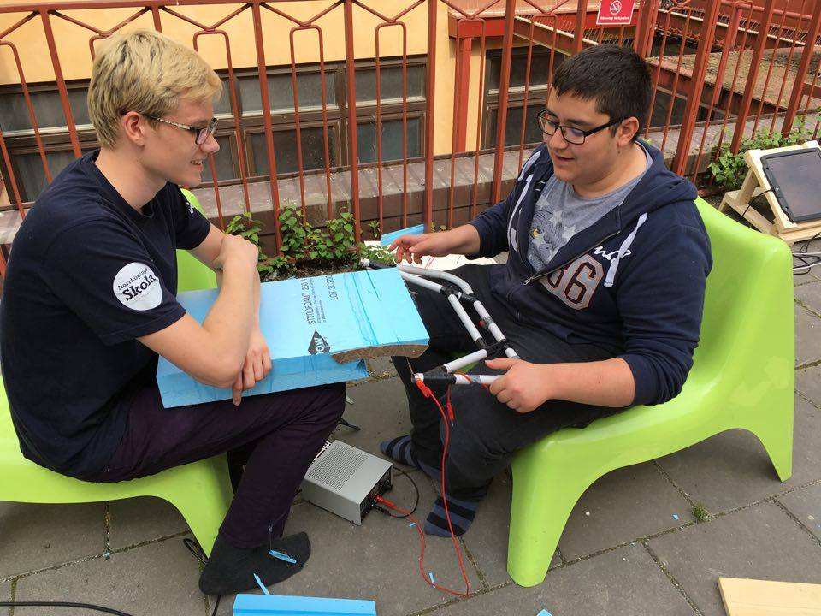
Som man kan se på den här bilden så skär vi ut bladen med hjälp av en värmetråd och trä mallarna som sitter fast på sidorna av cellplasten.

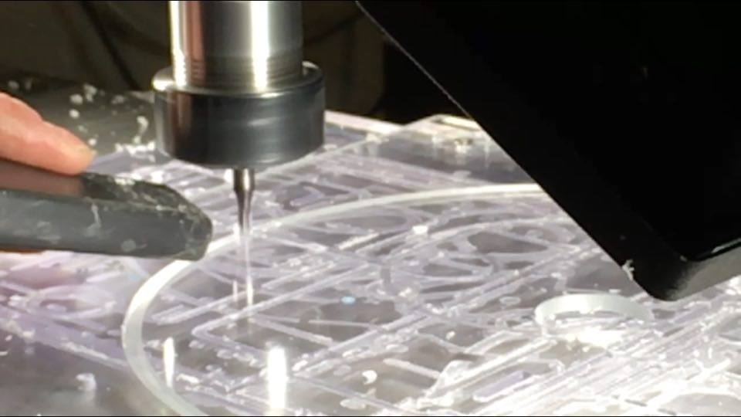
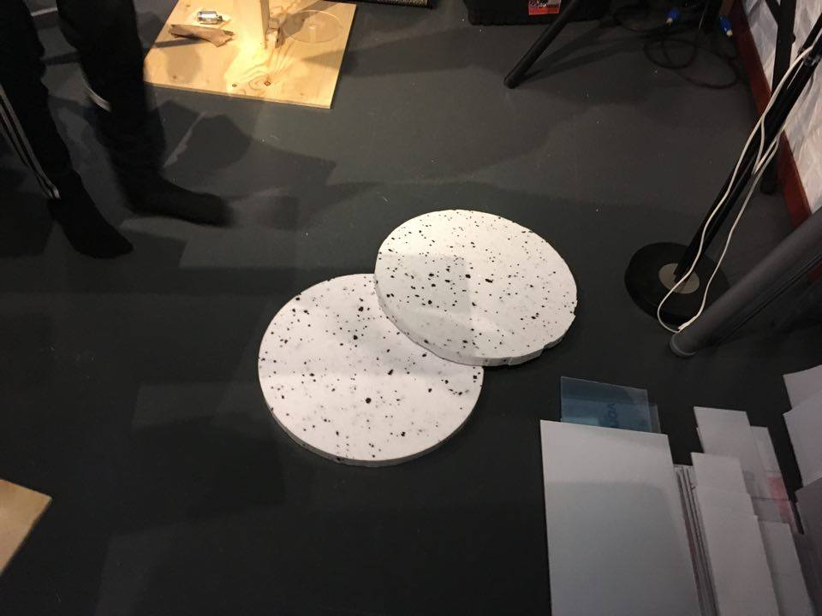
En annan från gruppen följde med läraren för att fräsa ut de plexiskivorna som vi behövde för att skapa en växellåda och det gör man genom att ge en form för maskinen att fräsa i och sedan så börjar maskinen varv efter varv följa formen och till slut fräsa ut de bitarna vi eventuellt ville ha. Efter att vi var klara med att skära ut bladen så skar vi ut botten och toppen bitarna som var av cellplast vars funktion var att hålla bladen.
Efter att vi hade förberett de delarna som ska sitta ihop så började vi med att sätta ihop de. Bladen sattes fast på plattorna och vi monterade fast plexiglasen på plattorna också.
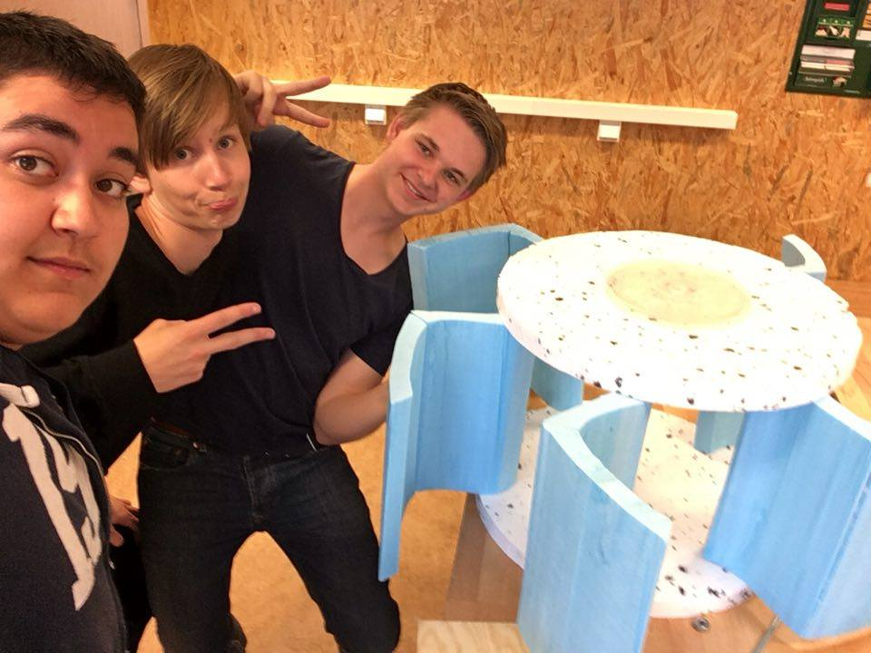
När den delen var klar så kunde vi fokusera på att fästa generatorn på masten och eventuellt toppen delen av vindkraftsverket.

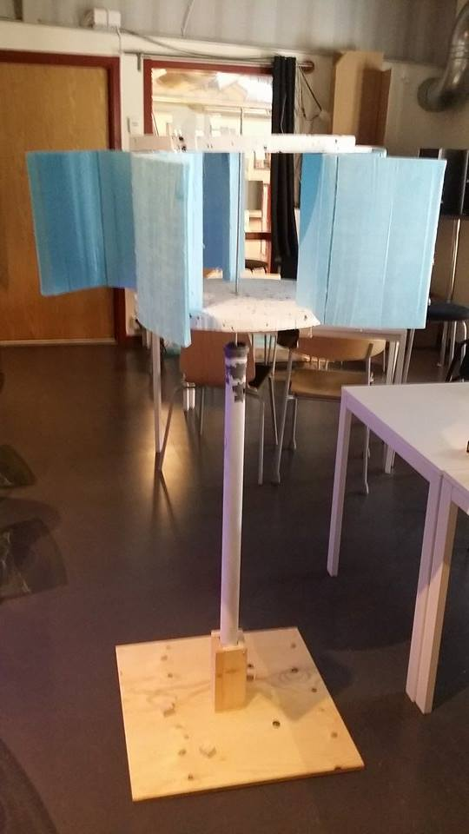
När allt var ihop monterat och klart så såg vårt vindkraftsverk ut så här.

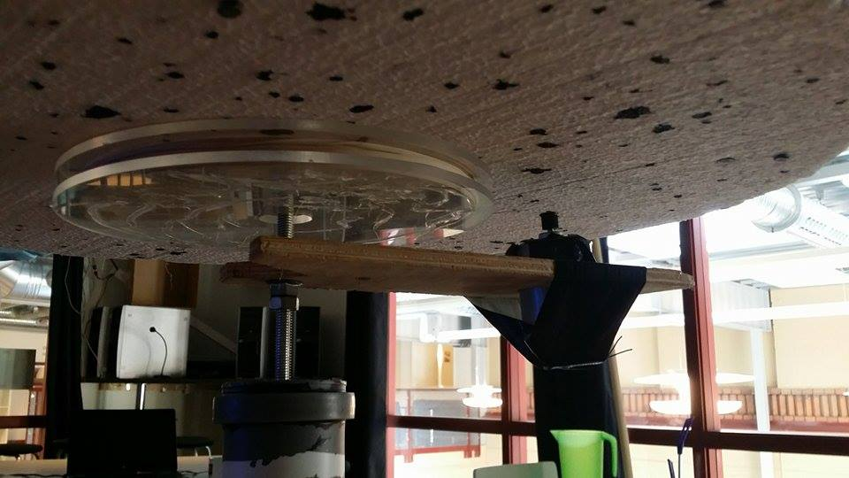
För att sammanfatta det hela så var byggprocessen rätt så enkel det svåraste var att hitta ett sätt att fästa generatorn på det optimalaste stället och när det var klart så vart vindkraftsverket redo att testas men när vi väl gjorde det hittade vi ett till problem som gjorde att den inte snurrade så bra alls. Problemet var att det stål röret som håller upp vindkraftsverket inte var rak från då vi fick den vilket gjorde att när den snurrade så gneds plattorna som rörde sig mot röret som stod still eftersom den var fast i masten och det skapade en väldigt hög friktion som gjorde att den inte snurrade tillräckligt bra. Hur vi kan lösa det är att vi skaffar ett stål rör som var väldigt rak och att vi fäster flera kullager i plattorna som skulle förebygga att de kommer i kontakt med röret.

